Муниципальное бюджетное дошкольное образовательное учреждение
Детский сад № 14

Конспект прогулки выходного дня
«Прогулки по городу глазами детей.»

Подготовили: Воспитатель Дунаева Е.Ю.

2020г. Г. Тверь
Актуальность: Чувство Родины у малыша связывается с местом, где он родился и живет.
Задача взрослых: Расширить круг представлений о родном городе, дать о нем некоторые доступные для ребенка исторические сведения, показав все то, что свято чтут люди. Раздвинуть горизонты познаваемого, заронить в детское сердце искорку любви к Родине.
Важным организационным видом дошкольной действительности является экскурсия, прогулки по нашему чудесному городу.
В предложенных тематических экскурсиях, прогулках, походах, ребенок не только улучшает физическое здоровье, а так же получает первые и самые важные представления о родном городе, своей малой родине, узнает много о трудовых, духовных, культурных традициях.
Все эти походы, экскурсии, прогулки способствуют патриотическому воспитанию.

Цели: расширить кругозор детей, обогатить и закрепить знания детей о Твери.
Задачи:
- Закрепить и уточнить знания детей о родном городе, его прошлом и настоящем, о людях города.
- Развивать умение детей делиться знаниями с окружающими, уметь слушать собеседника, вести монолог и поддерживать диалог.
- Воспитывать интерес и любовь к истории нашего города.

- Развивать слуховую, зрительную память, внимание, логическое мышление, воображение и фантазию.
- Развивать находчивость, взаимовыручку.
- Продолжать учить детей совместной деятельности в коллективе, используя индивидуальный подход к каждому ребенку.

Ход прогулки:
Воспитатель:
Тверь — город мой, земли тверской столица,
Души российской удали размах.
Не устаю тобою я гордиться:
Ты расцветаешь на моих глазах.

Тверь, город мой.
Родная Тверь — мостов стальные крылья,
Пронзает воздух колокольный звон,
Сверкают купола церквей старинных,
Как будто предкам шлют от нас поклон.
Хранит мой город память в монументах:
Над Волгой Афанасий на челне.
Иду в судьбу по мостовой,
В огнях сияет город мой,
Тверь, город мой.
Ираида Мордвинова
Здравствуйте дорогие дети и уважаемые родители. Сегодня мы с вами встретились, чтобы прогуляться по нашему городу, полюбоваться его красотой, а также кто-то, может быть, вспомнит или только познакомится с некоторыми его достопримечательностями. И в качестве экскурсоводов у нас сегодня выступят наши дети.
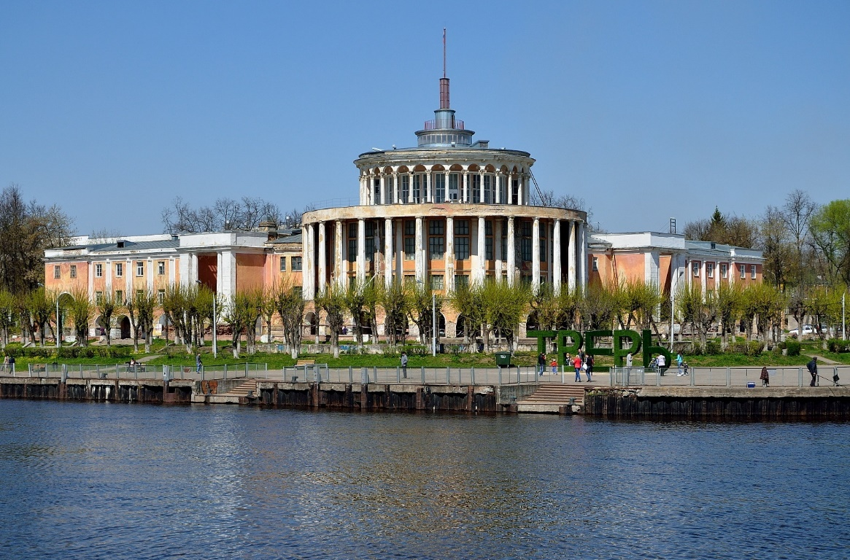
Мы сейчас находимся у здания «Речного вокзала» и о нем нам расскажет Иванова Дарья.

Дарья: Речной вокзал располагается в историческом центре Твери, на слиянии двух рек — Волги и Тверцы. До того как его здесь посторили, на этом месте располагался Успенский Отроч монастырь. Архитекторы Е. И. Гаврилов, И. П. Райский и инженер Тигранов проектировали здание вокзала так, чтобы максимально сохранить монастырь.
На нижнем этаже Речного вокзала располагался кассовый зал и различные торговые помещения. Центральную часть первого этажа занимал главный зал, в боковых корпусах были размещены различные помещения административно-хозяйственного назначения. На втором этаже располагался зал ожидания и комнаты отдыха для пассажиров, а также кухня и хозяйственные помещения. Третий этаж был спроектирован под ресторан с очень светлым, благодаря большим окнам по кругу. В ресторан ведёт из центрального вестибюля две полукруглые лестницы. При небольшой площади (100 м2), зал ресторана кажется больше своих действительных размеров, благодаря витражному остеклению. Эффект усиливается и подвесным купольным перекрытием.

Воспитатель: Спасибо Даша за познавательный рассказ о Речном вокзале, а сейчас я предлагаю вам пройти к Новому мосту и о нем нам расскажет Колесник Александр.

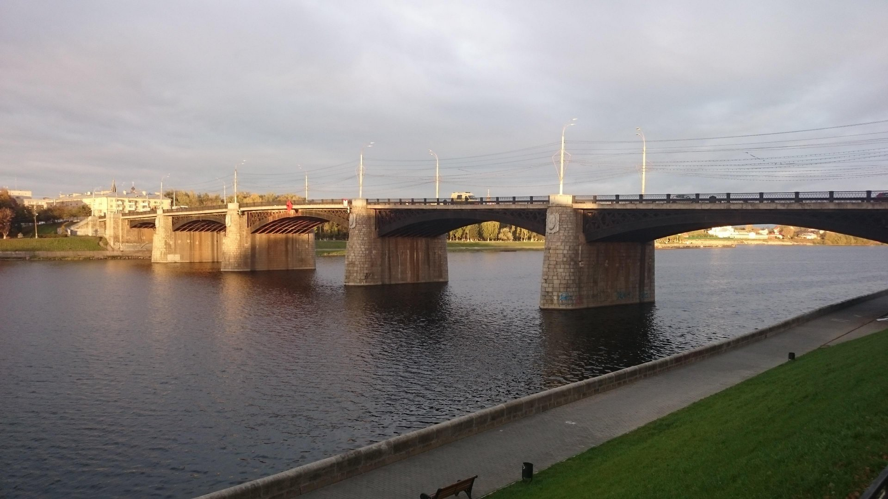

Саша: "Новый мост " в Твери через Волгу соединяет проспекты Комсомольский и Тверской. " Новый мост " имеет очень интересную историю, которая началась в Санкт-Петербурге. Там был сооружён первый в городе постоянный чугунный мост через Неву. Это был один из самых красивых мостов в архитектурном отношении. Мост был разработан инженером С.В. Кербедзом. Позже когда потреболся ремон моста освободившиеся несущие арочные конструкции из чугунных элементов были переданы в Калинин. " Новый мост " спроектировал ленинградский инженер А.Б. Воловик. Получился пятипролётный мост, сохранивший рисунок невского предшественника. Строительство велось три года, сначала хотели назвать его именем М.И.Калинина, даже успели отлить картуши с вензелями "МК" и укрепить их на быках. Но официально он остался безымянным, в народе был прозван " Новый мост ". Имеет длину 281 м., ширину 19,6 м., высота моста над водой 15,3 м.

Воспитатель: Спасибо Саша, дальше Андрей предлагает нам подойти к памятнику Афанасия Никитина.

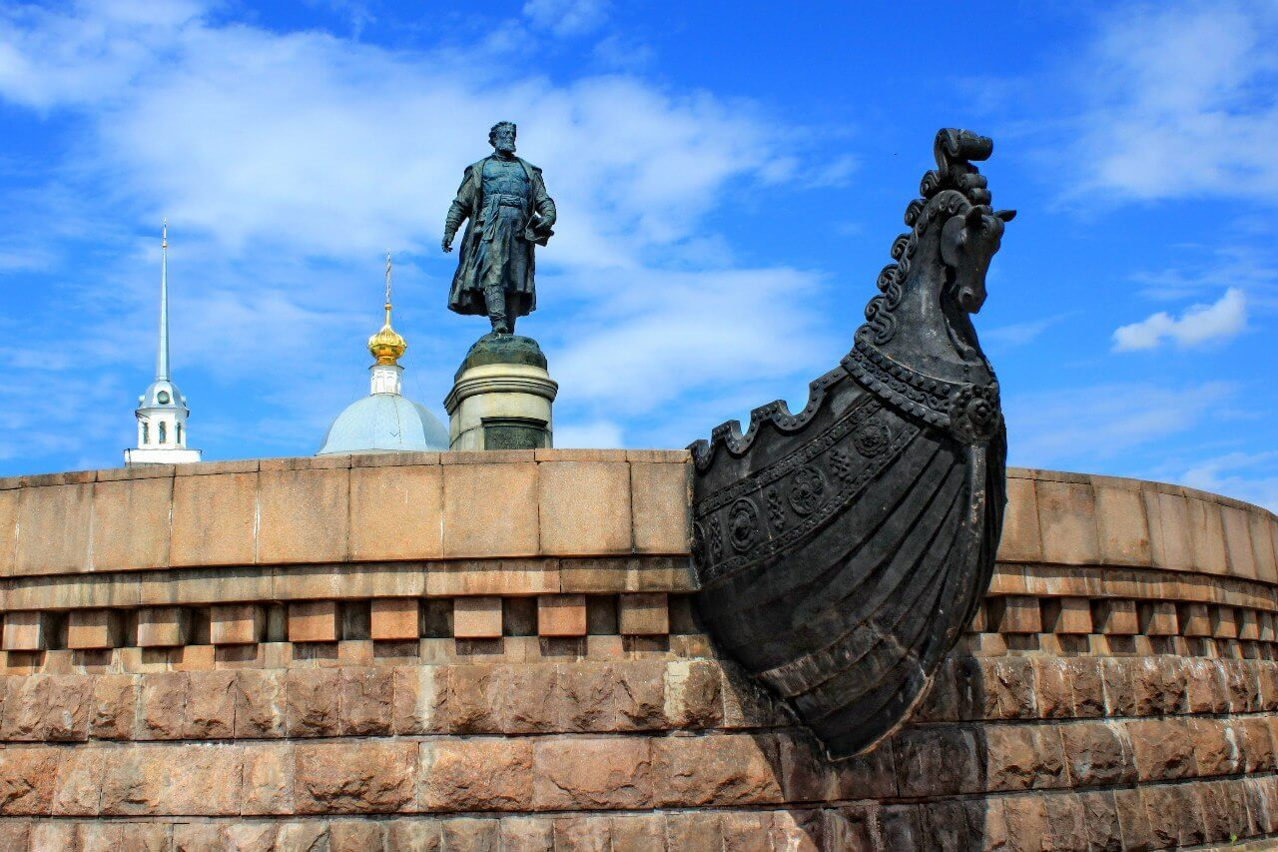

Андрей: Величественный памятник отважному тверскому купцу и путешественнику, сооружен из гранита бетона и бронзы. Авторами памятника были А. П. Завалов, С. М. Орлова, архитектор Г. А. Захарова. Афанасий Никитин был первооткрывателем Индии. За долгие годы своего путешествия он собрал уникальные сведения об Азии, в знаменитом «Хождении за три моря». В руках Афанасия охранная грамота данная ему Тверским велики князем Михаилом. Сам Афанасий Никитин выполнен из бронзы, высота статуи 4 метра находится она на 4 метровом гранитном постаменте. Установлен он на овальной площадке в виде ладьи, носовая часть которой украшена головой коня.

Воспитатель: Спасибо Андрей, а мы свами движемся дальше, к памятнику «Морякам-подводникам Советского и Российского флота» информацию о котором нам подготовил Степанов Максим.

Максим: Памятник подводникам был открыт в Твери 7 мая 2010 года к 65летию празднования победы. Скульптурная композиция представляет собой командира подлодки, который держит на руках раненого моряка. Их взоры устремлены к Волге - русской реке, символу мощи России. В годы Великой Отечественной войны на базы не вернулись более 120 советских подводных лодок. На многих служили уроженцы Тверского края. По официальным данным в море погибло более 150 тверитян. Инициаторами создания памятника выступили члены тверского Союза ветеранов-подводников Тверской области. Проект памятника подводникам разработал известный тверской скульптор Евгений Антонов. Бронзовый памятник подводникам установлен на гранитном постаменте, на котором написано:
"Нигде и никогда не было такого равенства перед лицом смерти, как в подводной лодке, где либо все погибают, либо все выживают"
Герой советского союза М.Гаджиев.
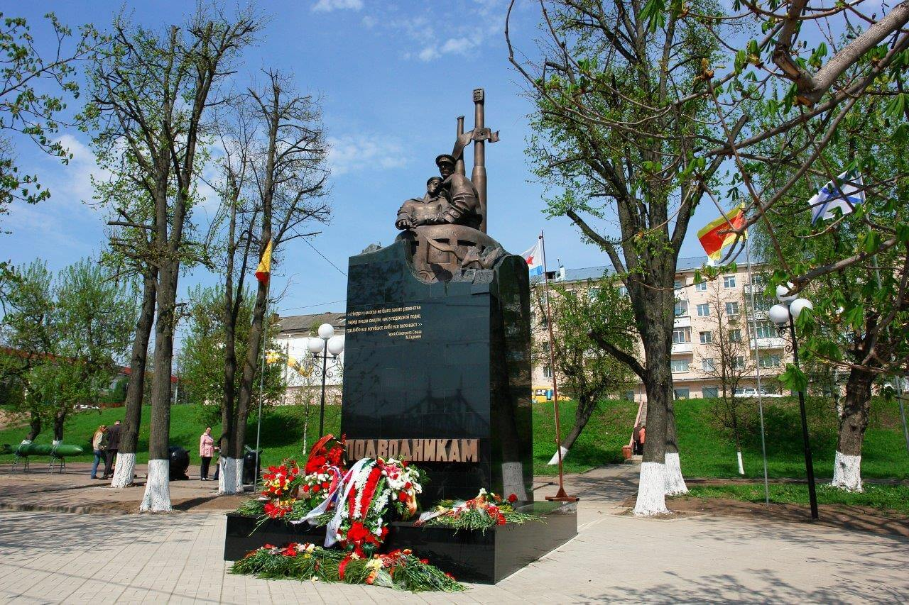

Воспитатель: Спасибо Максим. А сейчас давайте посмотрим на лево и полюбуемся одним из главных символов нашего города «Староволжским мостом». А расскажет нам о нем Ражева Виталина.

Виталина: "Старый мост" (Староволжский мост) - первый постоянный мост через Волгу в Твери. Мост был построен инженером Л.И. Машеком по проекту, составленному в Санкт-Петербурге инженером-технологом В. Точиским.
Мост (который впоследствии получил название " старый ") строили 3 года. Длина моста составляла 215,5 метров, ширина проезжей части почти 6 метров, каждого из тротуаров 2,5 метра. При въездах на мост были установлены с художественным выполненным литьем фонари.
“Старый мост” был открыт 8 сентября 1900 года. Изначально он принадлежал Министерству путей сообщения. Судьба первого постоянного волжского моста в Твери оказалась трудной. После сноса соборного ансамбля к мосту и по нему проложили одну нитку ширококолейного трамвая. Вместо крестьянских подвод по мосту пошли тяжёлые трамваи и грузовые автомобили. "Старый мост" содрогался под непривычной тяжестью, но стоял.
В период Великой отечественной войны в 1941 году "старый мост" был взорван. После освобождения города года началось его восстановление. Когда был построен новый мост через Волгу, трамвайную линию перекинули на него, а по старому мосту пошёл троллейбус.
После реконструкции в основу пролётного строения легла тяжёлая несущая конструкция, настолько прочная, что на неё положили для красоты ажурные фермы первого проекта. Обновлённый мост стал немножко пошире. Внешние очертания “ старый мост “ в основном сохранил, но в значительной степени утрачены его прежние инженерные достоинства.
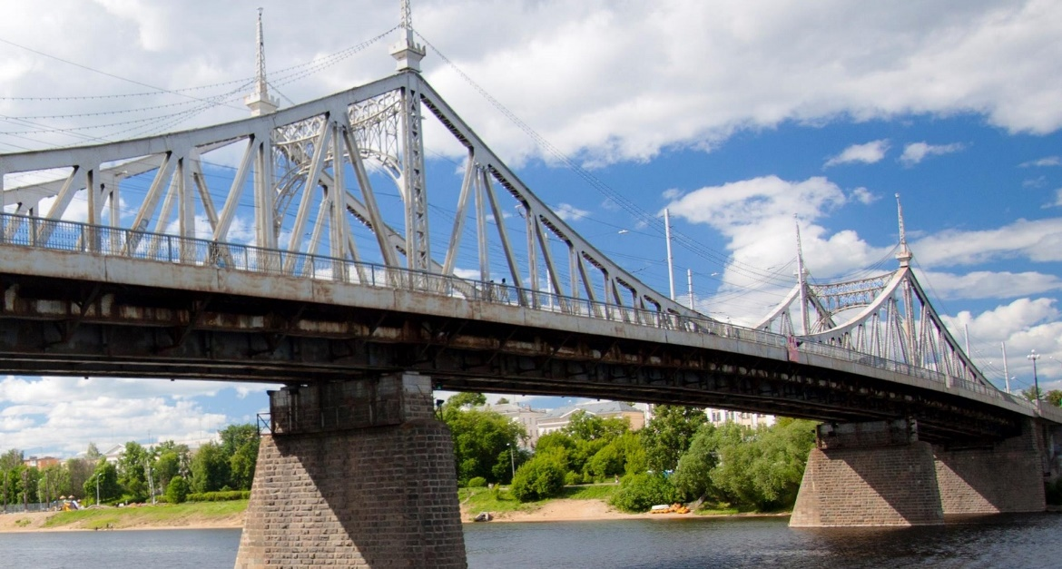

Воспитатель: Спасибо Виталина. А сейчас мы с вами последуем к завершающему пункту нашей экскурсии, знаменитому «Путевому дворцу»

Алиса:
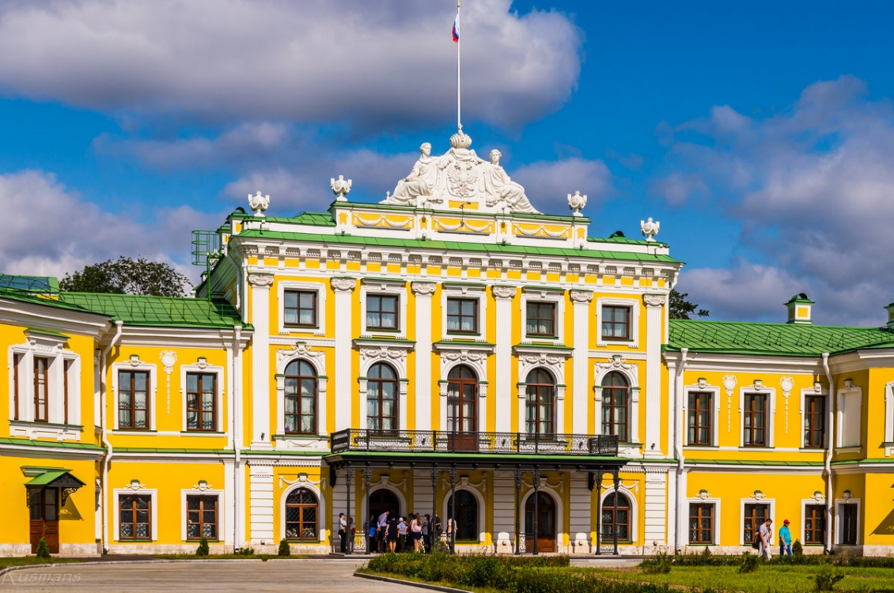
Главной достопримечательностью Твери по праву считается Императорский путевой дворец. Строился он в течение 13 лет.Удобное месторасположение здания и частые переезды императрицы из Москвы в Петербург и обратно натолкнули архитекторов на мысль создать на этом месте дворец, в котором бы императрица могла отдохнуть с дороги. Отсюда и название – Императорский путевой дворец.
Несмотря на длительный срок строительства, принимать в своих палатах венценосных гостей дворец был готов уже через 2 года. Согласно проекту П. Р. Никитина, состоял из центрального корпуса, выполненного в стиле классицизм с элементами барокко. Боковые «крылья» здания соединялись с центральным корпусом с помощью открытых деревянных галерей.
В восточном крыле находились покои самой Екатерины II, а в западном крыле размещались церковь и библиотека. Между зданием дворца и Волгой был разбит прекрасный сад, призванный услаждать взор Екатерины II.
Когда дворцу потребовалась реставрация под чутким руководством К. И. Росси открытые деревянные галереи были заменены каменными коридорами, отреставрирована парадная лестница, восстановлены многие элементы декора.
Во время Великой Отечественной войны Путевой дворец был разрушен и разграблен. На прилегающей территории немцы устроили кладбище. Сразу после войны, в 1946 году архитектор И. Е. Бондаренко принялся за реставрацию дворца.
Сегодня в здании Тверского императорского путевого дворца находится литературный и историко-архитектурный музеи.

